به نام خدا

گزارش آزمایش های شماره 6 آزمایشگاه کنترل دیجیتال

علیرضا امیری

شماره دانشجویی: 982151028

**بخش اول: تاثير جبرانساز پيشفاز و پسفاز در سيستم مرتبه اول**

در این بخش هدفمان این است که برای یک سیستم مرتبه اول مانند $G\left(S\right)= \frac{1}{0.0012s+1}$ یک کنترل کننده پیش فاز یا پس فاز طراحی کنیم. برای این منظور ابتدا پاسخ پله ی سیستم حلقه بسته را مشاهده می کنیم.

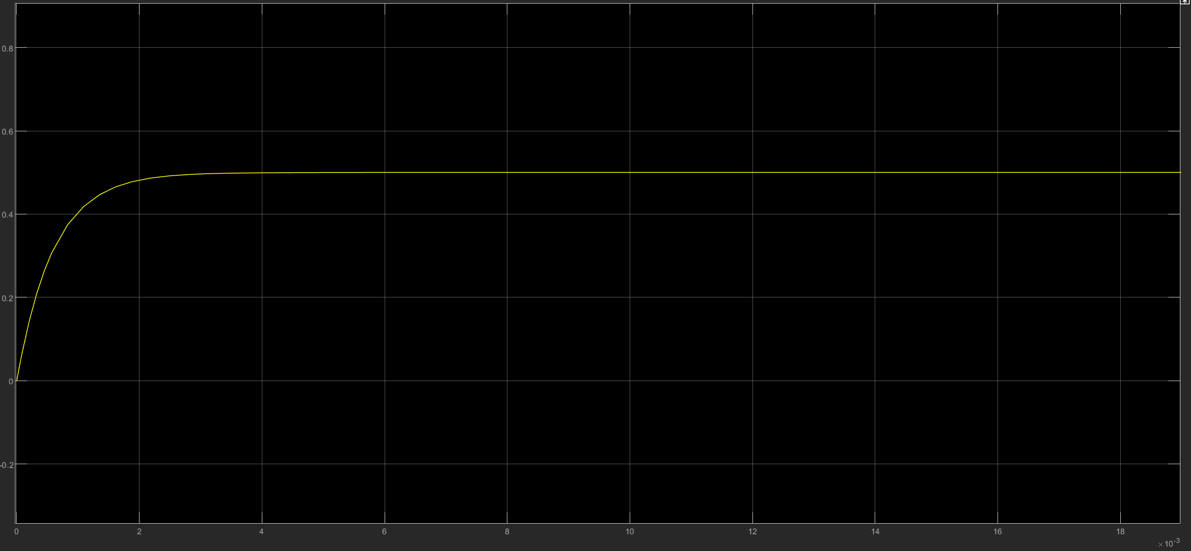

مشاهده می شود که سیستم دارای ثابت زمانی مناسبی است اما خطای حالت ماندگار زیادی دارد. در نتیجه برای کاهش خطای حالت ماندگار از کنترل کننده ی Lag یا پس فاز استفاده می کنیم.

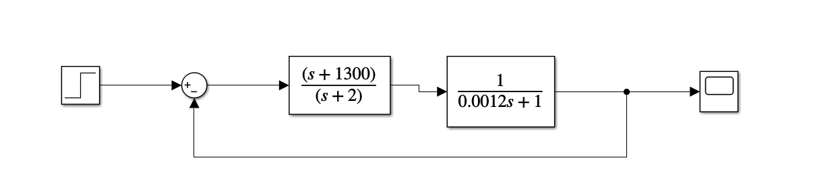

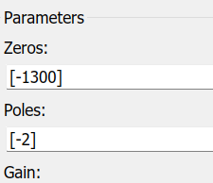

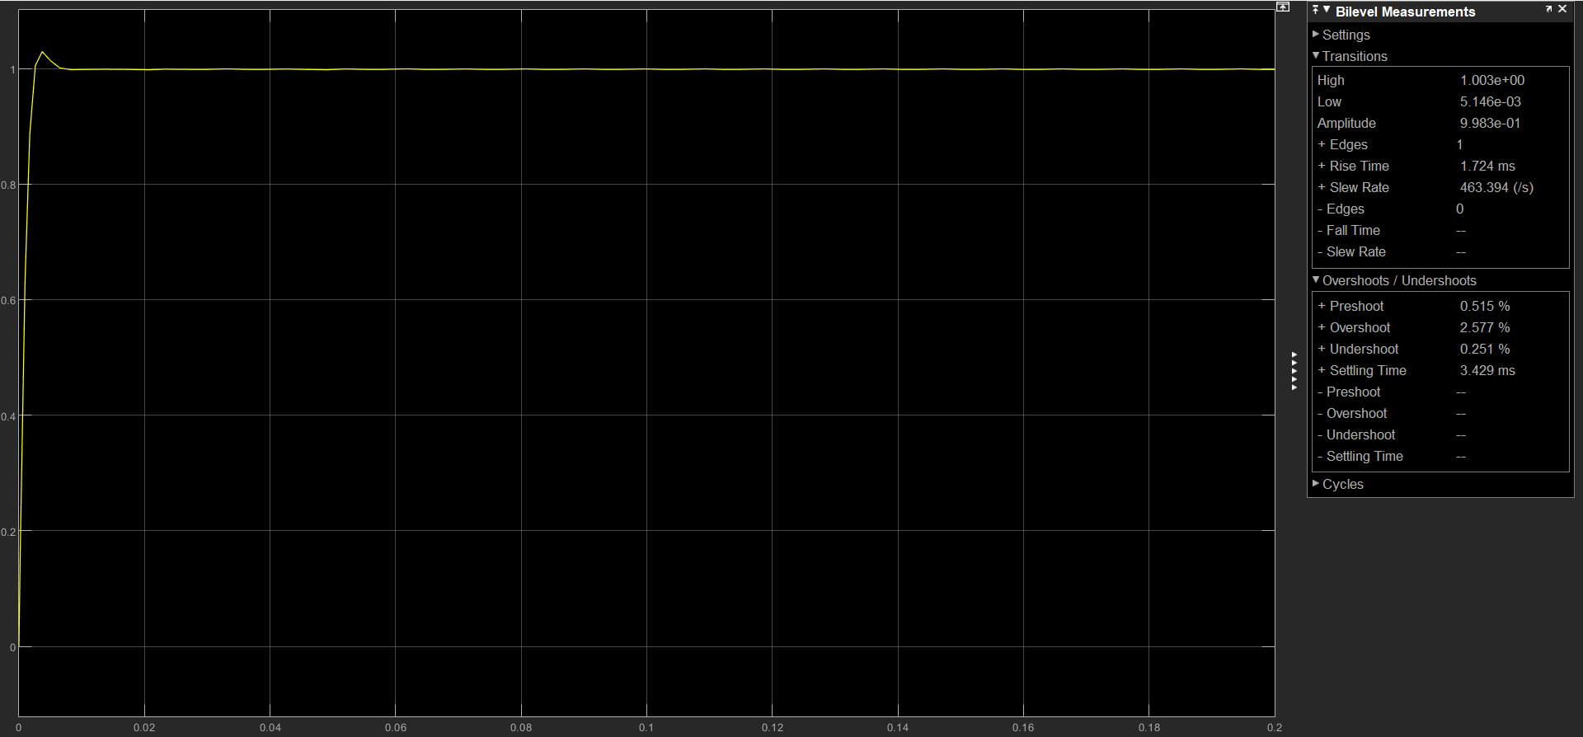

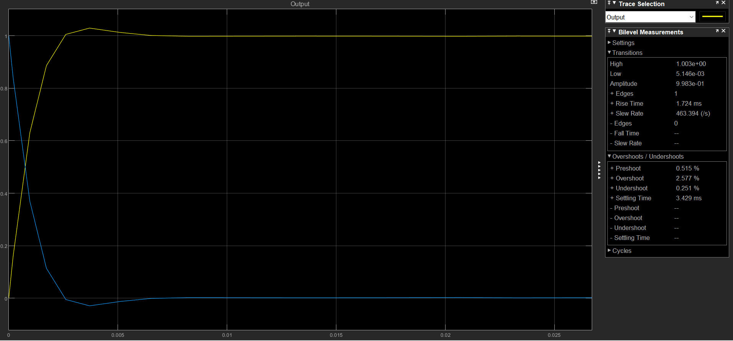

**بخش دوم: تاثير جبرانساز پيشفاز و پسفاز در سيستم مرتبه دوم**

در این قسمت می خواهیم کنترلر پیش فاز یا پس فاز را برای یک سیستم مرتبه دو مانند $G\left(S\right)= \frac{1}{s(0.0012s+1)}$ طراحی کنیم.

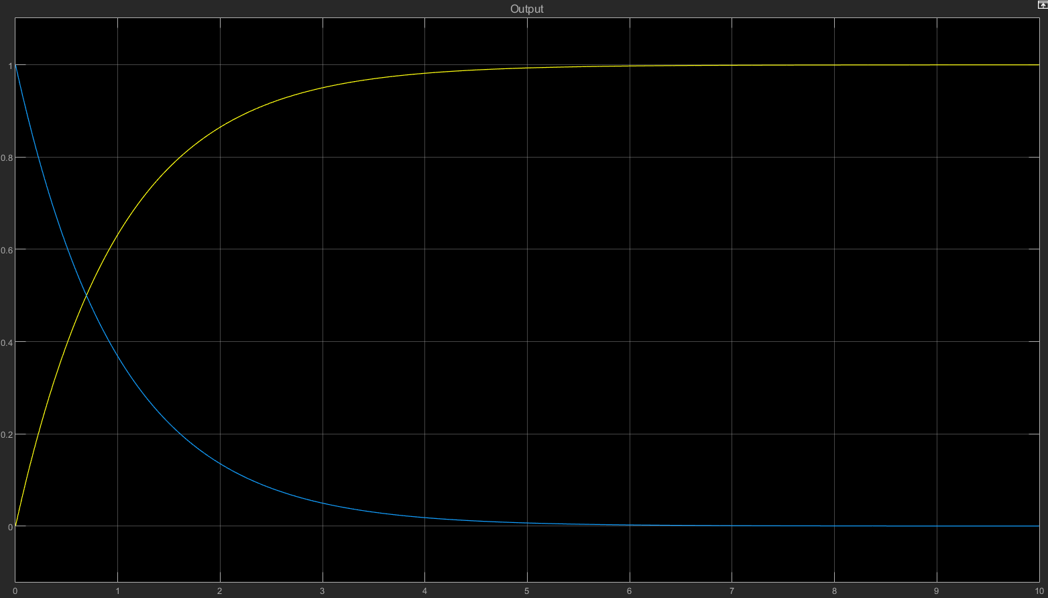

در اینجا بر خلاف مثال قبل، مقدار خطای ماندگار برابر صفر است اما زمان خیزش زیادی دارد. پس به یک کنترلر پیش فاز یا Lead استفاده می کنیم.

(مطابق آزمایش، کنترلر Lag موفق به کنترل سیستم می شود...؟)

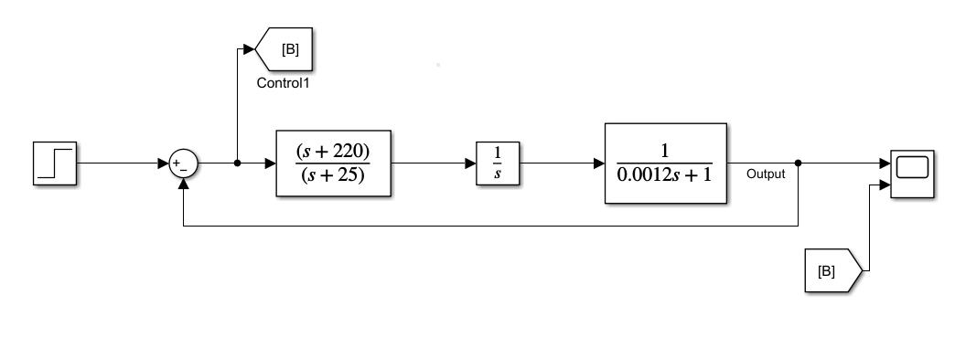

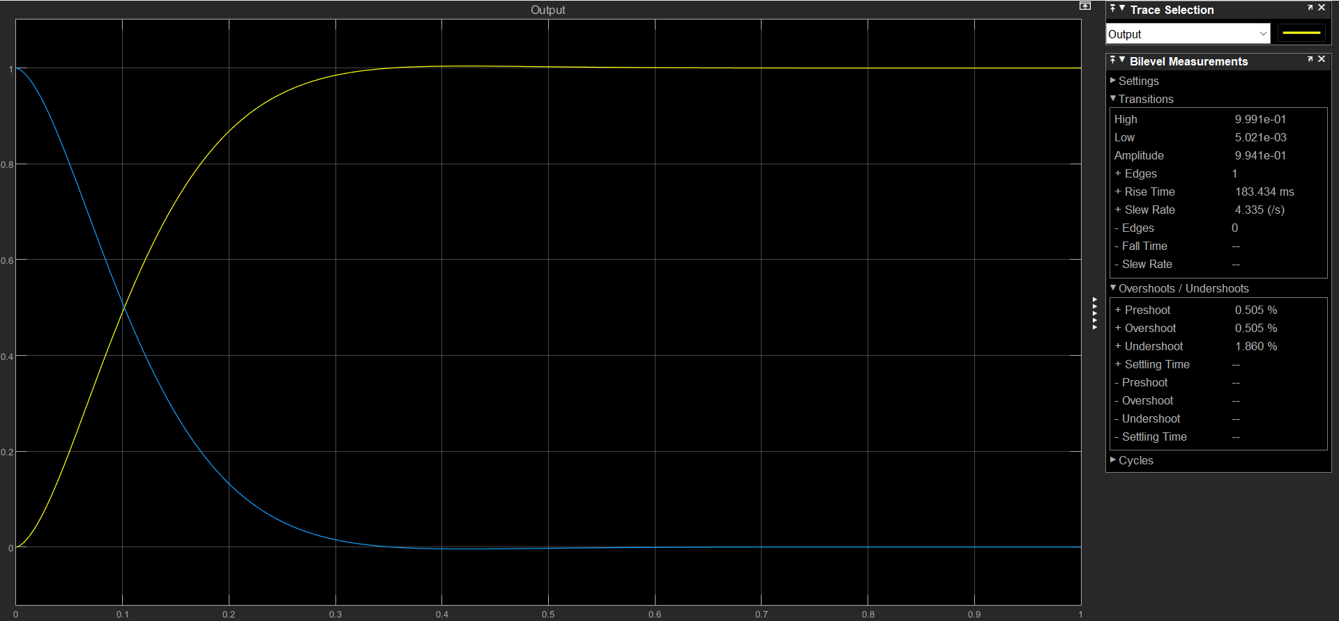

**بخش سوم: تاثير جبرانساز پيشفاز و پسفاز در سيستم مرتبه سوم**

در این قسمت ابتدا پاسخ پله ی یک سیستم مرتبه 3 مانند $G\left(s\right)= \frac{1}{s{(s+1)}^{2}}$ مشاهده کرده و سپس اقدام به اصلاح آن می کنیم.

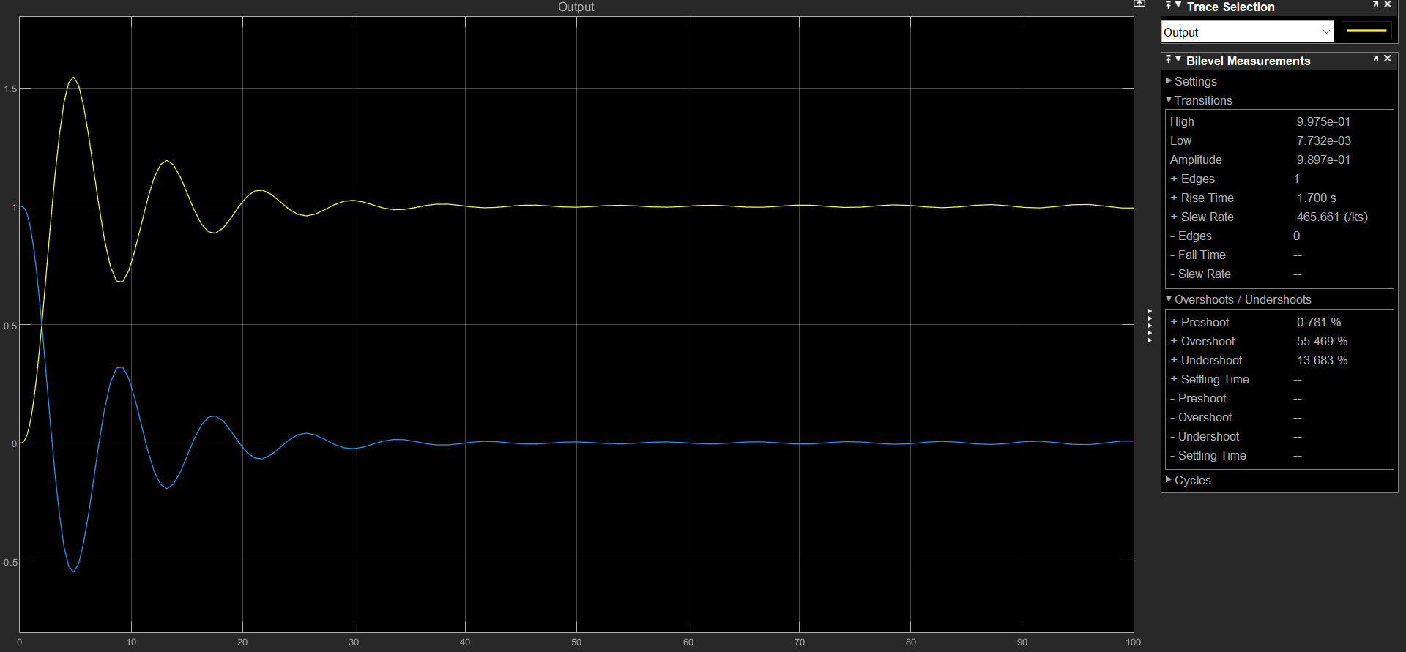

مشاهده می شود که سیستم بسیار کند است و آورشوت زیادی نیز دارد.

بنابراین از کنترلر Lead که آورشوت را کم می کند استفاده می کنیم.

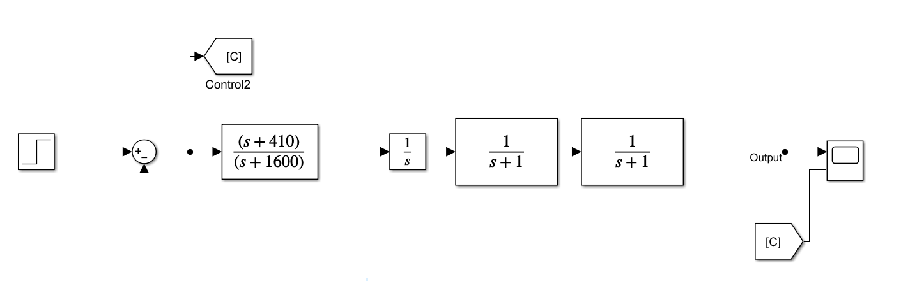

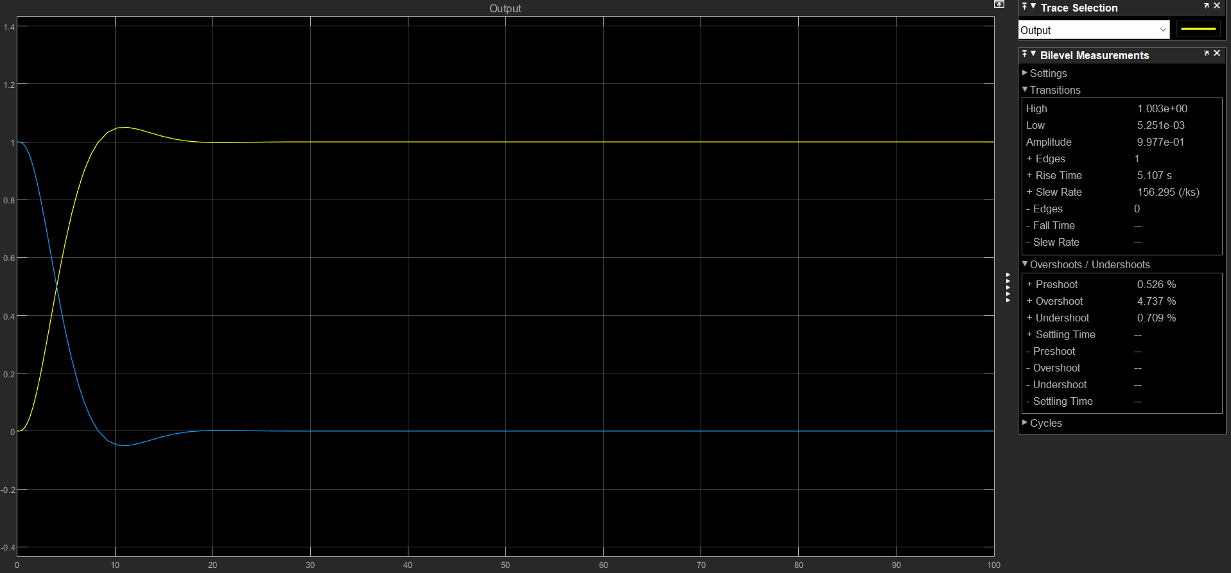

مطابق آزمایش های انجام شده، کمترین مقدار Ts برای شرایط داده شده مقدار 5 ثانیه می باشد.

((ممنون از توجه شما))